关于常州市新北区小学数学教学荆亚琴优秀教师培育室第20活动通知
根据常州市新北区小学数学教学荆亚琴优秀教师培育室的培养计划，现决定开展第20次培训活动。具体事项如下：
- 活动时间：2021年10月11日19:00 相约网络
- 观看方式：
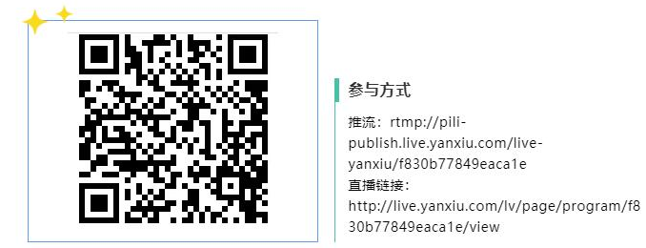

三、参加对象：
常州市新北区小学数学教学荆亚琴优秀教师培育室全体成员。欢迎其他老师参加
四、活动主题：网络学习《用“思维”让学生“看见”图形》
五、活动要求：
新闻撰写：何玲洁
拍照：培育室每位成员将自主学习照片上传至群相册“10.11导读”。
心得撰写：全体成员。（心得发至群文件，文件名：第20次活动心得，字数不限）
注意事项：
1.提前安排好自己的工作与生活，准时参加活动。
2.在学习期间，请注意服从安排，认真学习，及时写好学习心得，心得统一发QQ群。
常州市新北区小学数学教学荆亚琴优秀教师培育室
新北区教师发展中心
2021．10. 8

